Instituto Politécnico Nacional

Escuela Superior de Cómputo

Bases de Datos

Diagrama

Entidad-Relación Extendido

Profesor: Euler Hernández Contreras

Alumno: Calva Hernández José Manuel

Grupo: 2CM12

# **Índice**

Índice 2

Concepto 3

Opciones 3

Especialización 3

Generalización 4

Restricciones 6

Overlapping (traslapantes) 7

Disjointness (disyunción) 7

Referencias 10

# **Concepto**

El modelo entidad-relación extendido (EE-R) extiende el modelo E-R para permitir la inclusión de varios tipos de abstracción, y para expresar restricciones más claramente. A los diagramas E-R estándar se agregan símbolos adicionales para crear diagramas EE-R que expresen estos conceptos. Las extensiones al modelo básico añaden además los atributos de las entidades y la jerarquía entre éstas. Estas extensiones tienen como finalidad aportar al modelo una mayor capacidad expresiva.

# **Opciones**

El proceso de generalización y su inverso, la especialización, son dos abstracciones que se usan para incorporar diagramas EE-R más significativos.

## **Especialización**

La especialización es el proceso de definir un conjunto de subclases de un tipo de entidad, la cual recibe el nombre de superclase de la especialización. El conjunto de subclases que forman una especialización se define basándose en algunas características distintivas de las entidades en la superclase.

El círculo debajo se llama círculo de especialización, y se conecta mediante una línea a la superclase. Cada subclase se conecta al círculo mediante una línea que tiene un símbolo de herencia, un símbolo de subconjunto o copa, con el lado abierto de frente a la superclase. Las subclases heredan los atributos de la superclase, y opcionalmente pueden tener atributos locales distintos.

Los atributos que se aplican únicamente a las entidades de una subclase particular están unidas al rectángulo que la representa, y reciben el nombre de atributos específicos (o atributos locales) de la subclase. Además, una subclase puede participar de tipos de relación específicos.

En este diagrama, la superclase, Faculty, se especializó en dos subclases, AdjunctFac y FullTimeFac. Las subclases heredan los atributos de la superclase, y opcionalmente pueden tener atributos locales distintos, como coursePayRate para AdjunctFac y annualSalary para FullTimeFac. Dado que cada miembro de una subclase es miembro de la superclase, al círculo de especialización a veces se le conoce como relación isa.

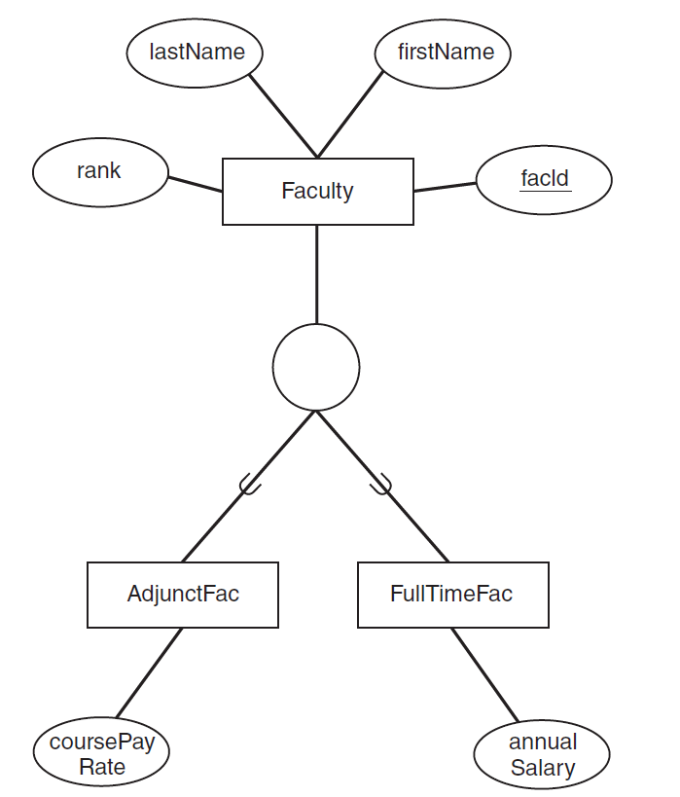

## **Generalización**

Podemos pensar en un proceso inverso de abstracción en el que eliminemos las diferencias existentes entre distintas entidades, identifiquemos las características comunes y las generalicemos en una única superclase de la que las entidades originales sean subclases especiales. Usamos el término generalización para referirnos al proceso por el cual se define una entidad generalizada a partir de entidades individuales.

Por ejemplo, dado que los estudiantes y docentes tienen ambas ID y nombres como atributos, estos dos conjuntos de entidades se podrían generalizar en una nueva superclase, Person, que tenga los atributos comunes. Las subclases Student y Faculty conservarían cada una sus atributos especiales.

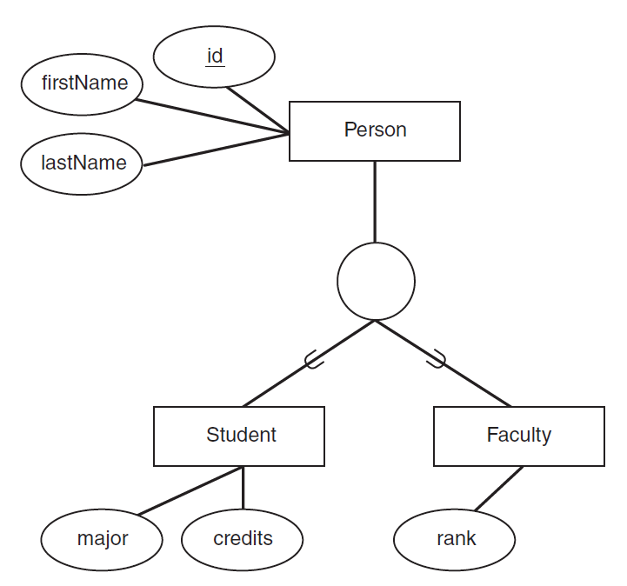

Por ejemplo, consideremos las entidades COCHE y CAMIÓN mostradas en la Figura 4.3(a). Ya que ambas cuentan con características comunes, podrían generalizarse en la entidad VEHÍCULO (véase la Figura 4.3[b]). Tanto COCHE como CAMIÓN son ahora subclases de la superclase generalizada VEHÍCULO.

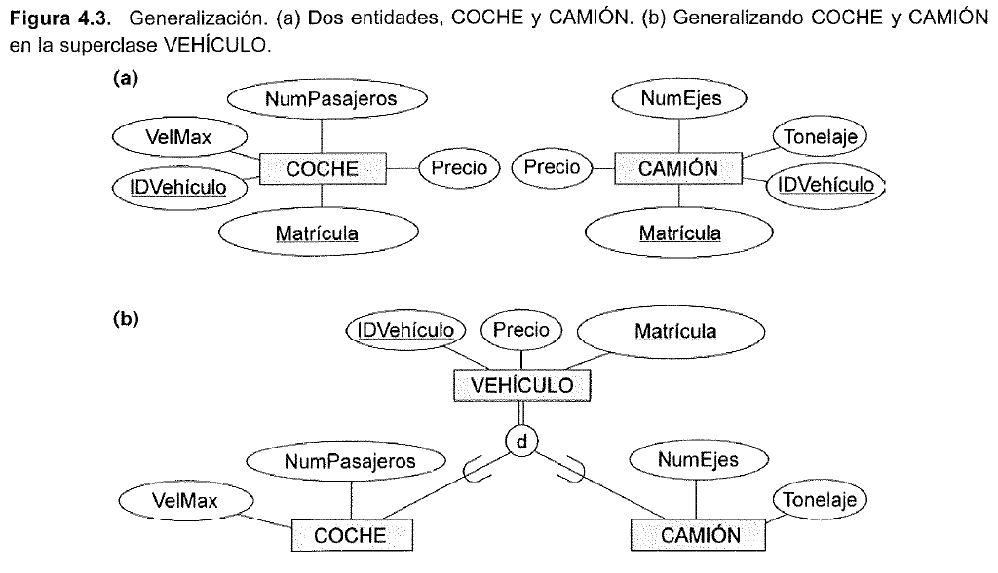

# **Restricciones**

En algunas especializaciones, podemos determinar con exactitud las entidades que se convertirán en miembros de cada subclase situando una condición en el valor de algunos atributos de la superclase. Estas subclases reciben el nombre de subclases de predicado definido (o de condición definida).

En la especialización de UnderGraduates, si el predicado “credits <30” es verdadero, el estudiante pertenece a la subclase freshman, mientras que si el predicado “credits > = 30 AND credits <60” es verdadero, el estudiante es un sophomore, y así para las otras dos subclases. Éste es un ejemplo de una especialización definida por predicado, pues la membresía a la subclase está determinada por un predicado. En un diagrama EE-R se puede escribir el predicado definitorio en la línea desde el círculo de especialización hasta la subclase, como se muestra en la figura 7.2(c).

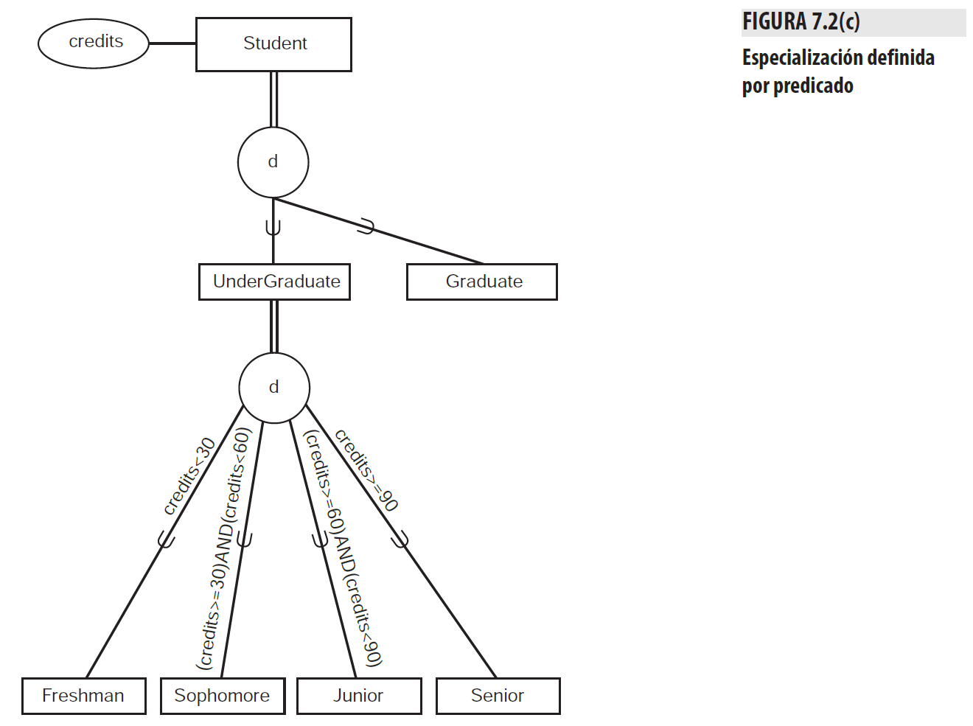

Si todas las subclases de una especialización tienen su condición de pertenencia en el mismo atributo de la superclase, la propia especialización recibe el nombre de especialización de atributo definido, y el atributo recibe el nombre de atributo definitorio de la especialización.

El atributo definitorio se indica en la línea desde el círculo hasta la superclase, y el valor distintivo para cada subclase en la línea desde la subclase hasta el círculo, como se muestra para la especialización año de clase en la figura 7.2(d). Las especializaciones que no están definidas por predicado se dice que son definidas por el usuario, pues el usuario es el responsable de colocar la instancia de entidad en la subclase correcta. En el ejemplo, la especialización de Person en Faculty y Student; de Faculty en Adjunct y FullTime, y Student en UnderGraduate y Graduate son todas definidas por el usuario.

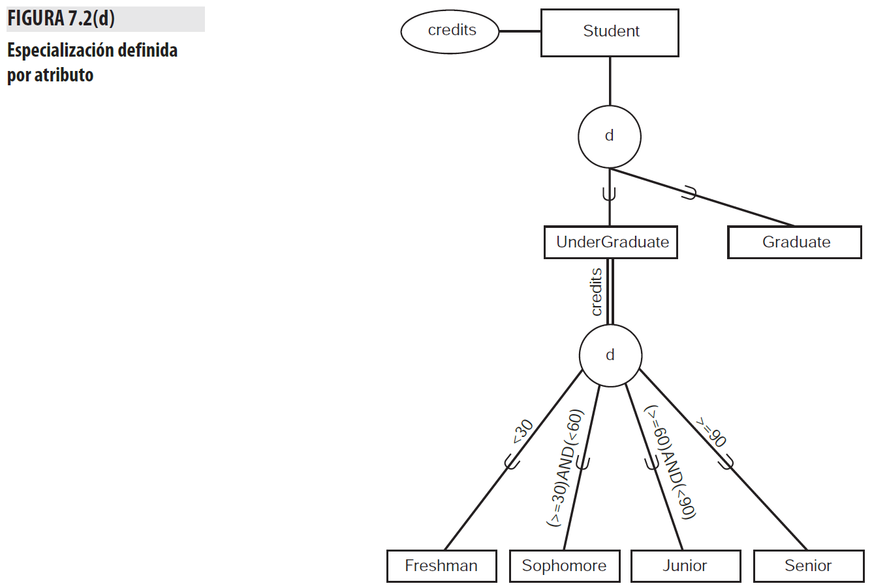

Cuando no tenemos una condición para determinar los miembros de una subclase, se dice que es de tipo definido por usuario. Los miembros de este tipo de subclase son determinados por los usuarios de la base de datos cuando aplican la operación para añadir una entidad a la subclase; así pues, los miembros son especificados individualmente por el usuario para cada entidad, y no por una condición que pueda evaluarse automáticamente.

Existen además dos restricciones adicionales que pueden aplicarse a una especialización, estas son:

## **Overlapping (traslapantes)**

Si las subclases no están obligadas a estar separadas, su conjunto de entidades pueden solaparse, es decir, la misma entidad podría ser miembro de más de una subclase de la especialización. Este caso, que es el que se produce por defecto, se especifica colocando una o en el círculo, reflejando subclases de traslapamiento.

## **Disjointness (disyunción)**

La cual especifica que las subclases de la especialización deben estar separadas. Esto significa que una entidad puede ser, como máximo, miembro de una de las subclases de la especialización.

Una especialización de tipo atributo-definido implica la restricción de disyunción en el caso de que el atributo utilizado para definir el predicado de agrupación sea de un solo valor, o monovalor.

La d, en este caso indica subclases de desarticulación, incluida en el círculo simboliza la separación. También se utiliza este símbolo para especificar que las subclases de una especialización definidas por el usuario deben ser del mismo tipo.

Por ejemplo, dado que un docente no puede ser tanto adjunto como de tiempo completo, se coloca una d en el círculo para dicha especialización, como se muestra en la esquina inferior izquierda de la figura 7.2(a). En el círculo de especialización de Person se colocó una o en Faculty y Student para indicar que una persona puede ser tanto miembro del personal docente como estudiante. Se supone, sólo para este diagrama, que un docente puede ser capaz de tomar cursos de posgrado, por ejemplo, y en consecuencia podría ser un miembro del conjunto de entidades Student, así como del conjunto Faculty.

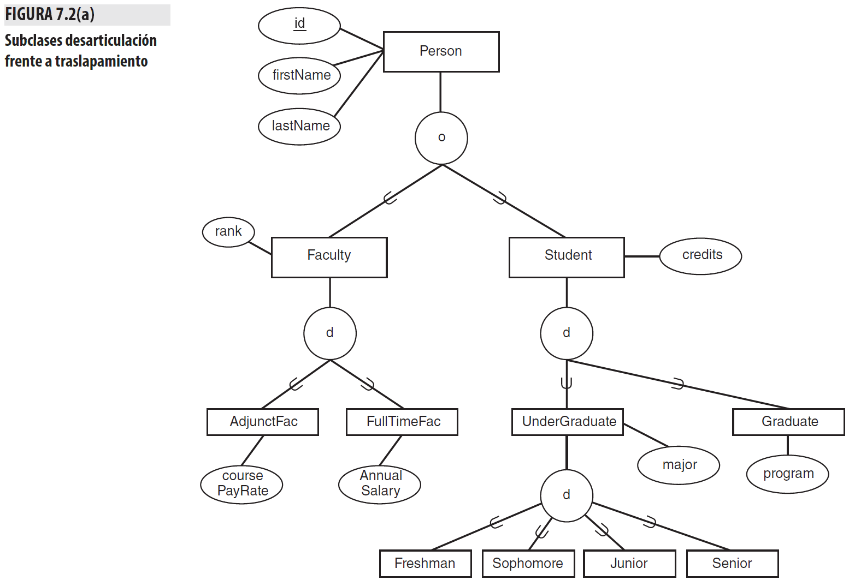

Una especialización también tiene una restricción de completud (completeness), que muestra si todo miembro del conjunto de entidades debe participar en ella. Si todo miembro de la superclase debe pertenecer a alguna subclase se tiene una especialización total, la cual se muestra como una doble línea en el diagrama. Si a algunos miembros de la superclase no se les puede permitir pertenecer a alguna subclase, la especialización es parcial.

Por ejemplo, dado que todo miembro del personal docente debe ser o AdjunctFac o FullTimeFac, se tiene especialización total. En la figura 7.2(b) esto se indica mediante la línea doble que conecta la superclase, Faculty, al círculo de especialización en la esquina inferior izquierda del diagrama. La línea sencilla que conecta Person con su círculo de especialización indica que la especialización en Faculty y Student es parcial. Puede haber algunas entidades Person que no son docentes ni estudiantes. La línea doble abajo de Student indica una especialización total en graduado o pregrado. La línea doble debajo de pregrado muestra una especialización total en años clase, lo que implica que todo estudiante de pregrado debe pertenecer a uno de los años clase.

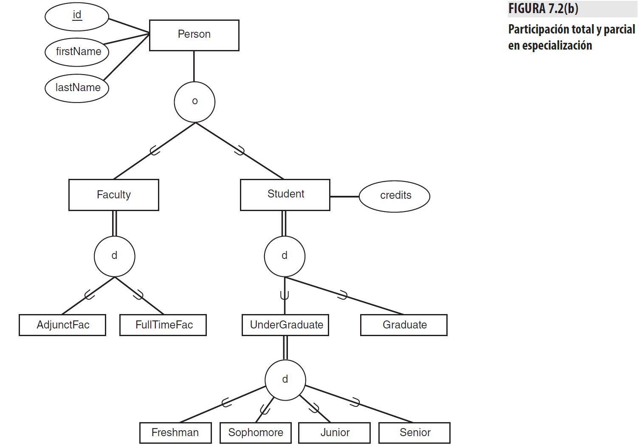

# **Referencias**

Ramez, E., & Navathe, S. (2000). *Sistemas de Bases de Datos: Conceptos Fundamentales* (1st ed.). México: Pearson Educación.

Ricardo, C., Campos Olguín, V., & Enríquez Brito, J. (2010). *Bases de datos*. México: Mcgraw Hill/Interamericana Editores.